ДНЗ «Новояворівське ВПУ»

Методична розробка уроку
виробничого навчання:
Тема:

«Використання та виконання робіт з базами даних»
Тема уроку:
«Створення та наповнення таблиць бази даних. Створення запитів, звітів та форм»

Майстер виробничого навчання
Павлів Оксана Миколаївна

Новояворівськ 2023

ПЛАН
уроку виробничого навчання в майстерні
11 грудня 2023
Група :402
Професія:Оператор з обробки інформації та програмного забезпечення
Тема програми:«Використання та виконання робіт з базами даних».
Тема уроку: «Створення та наповнення таблиць бази даних.
Створення запитів, звітів та форм».
Мета уроку:
Навчальна: формування знань та навичок по виконанню трудових прийомів з створення та наповнення таблиць бази даних, а також створення запитів, звітів та форм.
Розвивальна:Розвивати уміння аналізувати; формувати прийоми мислення: аналіз порівняння – узагальнення - висновок; розвивати увагу, спостережливість, логічне мислення, вміння логічно мислити при актуалізації опорних знань.
Виховна: виховувати допитливість, спостережливість, наполегливість, старанність, готовність до самостійної роботи, прищеплювати почуття відповідальності, інтересу, любов до знань обраної професії.
Тип уроку: формування нових вмінь та практичних навичок.
Методи: словесні (інструктаж, бесіда, пояснення, робота з друкованим джерелом інформації), наочні (роздатковий матеріал, показ прийомів роботи),практичні (вправи, самостійна практична робота учнів), репродуктивні (пояснювальна – ілюстративний, виконання учнями прийомів та операцій за зразком, показаним майстром, виконання завдання, використовуючи інструкційну карту).
Дидактичне забезпечення: опорний конспект, інструктивна картка, завдання для самостійної роботи.
Матеріально – технічне забезпечення: комп’ютер, проектор,опорні конспекти, інструкції для виконання практичної роботи.
Міжпредметні зв’язки: Комп’ютерні інформаційні системи, охорона праці, математика, інформатика.
Хід уроку
І. Організація заняття
Перевірка наявності учнів.
Перевірка готовності учнів до уроку.
Психологічне налаштування учнів на спільну працю.
Інструктаж з охорони праці та безпеки життєдіяльності на робочому місці; підпис учнів у журналі з охорони праці та безпеки життєдіяльності.
ІІ. Вступний інструктаж:
1. Актуалізація опорних знань, умінь, навичок учнів:
1.1 За допомогою програми wordwall пригадати теоретичні знання по даній темі.
2. Пояснення нового матеріалу та способів виконання практичних дій:
2.1 Пояснення нового навчального матеріалу.
2.2 Показ способів виконання практичних дій (порядку заповнення таблиць, створення запитів, звітів та форм).
2.3 Пробне виконання учнями практичних дій, показаних майстром.
2.4 Відповідь майстра на запитання учнів.
ІІІ. Поточний інструктаж:
- Видання завдань для самостійної роботи учнів та пояснення алгоритму їх виконання.
- Закріплення учнів за робочими місцями.
- Ознайомлення із критеріями оцінювання виконаних робіт.
- Цільові обходи майстра робочих місць учнів.
- Прийом та оцінювання виконаних робіт.
- Прибирання робочих місць.
IV. Заключний інструктаж
- Підведення підсумків роботи за день.
- Аналіз допущених помилок у роботі.
- Оцінка роботи учнів на уроці.
V. Домашнє завдання:
Повторити тему: забезпечення зв’язку таблиць бази даних замовлень.

Майстер в/н __________О.М.Павлів

Тема: «Використання та виконання робіт з базами даних»
Тема уроку: :«Створення та наповнення таблиць бази даних.
Створення запитів, звітів та форм».
Мета уроку:
Навчальна:формування знань та навичок по виконанню трудових прийомів з створення та наповнення таблиць бази даних, а також створення запитів, звітів та форм.
Розвивальна: розвивати уміння аналізувати; формувати прийоми мислення: аналіз – порівняння – узагальнення - висновок; розвивати увагу, спостережливість, логічне мислення, вміння логічно мислити.
Виховна: виховувати допитливість, спостережливість, наполегливість, старанність, готовність до самостійної роботи,прищепити почуття відповідальності, інтересу, любов до знань обраної професії.
Тип уроку: формування нових вмінь та практичних навичок.
Комплексно-методичне забезпечення проведення уроку в/н :
комп'ютер, опорні конспекти, інструкції для виконання практичної роботи, інструктивні – технологічні карти, карти -завдання.

Епіграф уроку: В усіх науках і мистецтвах плодом є вірна практика.

Григорій Сковорода
Учні повинні знати:
- Методи створення таблиць;
- Властивості полів;
- Призначення звіту, запитів та форм.
Учні повинні вміти:
- Заповнити таблиці.
- Створити запити, форми та звіти.
- Зв’язки між таблицями.
Міжпредметні зв’язки:технологія комп’ютерної обробки інформації, охорона праці, економіка підприємницької діяльності, інформатика.
Матеріально технічне забезпечення: Комп’ютерна техніка, опорні конспекти проектор.
Інструкційна карта по темі: «Створення та наповнення таблиць бази даних.
Створення запитів, звітів та форм».
ОРГАНІЗАЦІЙНИЙ МОМЕНТ
Черговий учень: доповідає про відсутніх і готовність учнів до уроку виробничого навчання.
Вступний інструктаж
Майстер в/н:
Тема: «Використання та виконання робіт з базами даних»
Тема сьогоднішнього уроку в/н: «Створення та наповнення таблиць бази даних. Створення запитів, звітів та форм».
Мета уроку в/н: формування знань та навичок по виконанню трудових прийомів з створення та наповнення таблиць бази даних, а також створення запитів, звітів та форм.
Мотивація: навики, які ви отримаєте під час вивчення даної теми, ви зможете використати на наступних виробничих навчаннях , чи у майбутньому працюючи на даній професії.
Майстер в/н:
Сьогодні ми починаємо вивчати новий розділ «Використання та виконання робіт з базами даних» на уроках «Комп’ютерні інформаційні системи» та на лабораторно практичних уроках - ви вже ознайомилися з інтерфейсом даної програми, а також методами створення таблиць та їх заповнення.
Зараз ми з вами на основі гри wordwall у пригадаємо основні поняття по даній темі.
Додаток 1
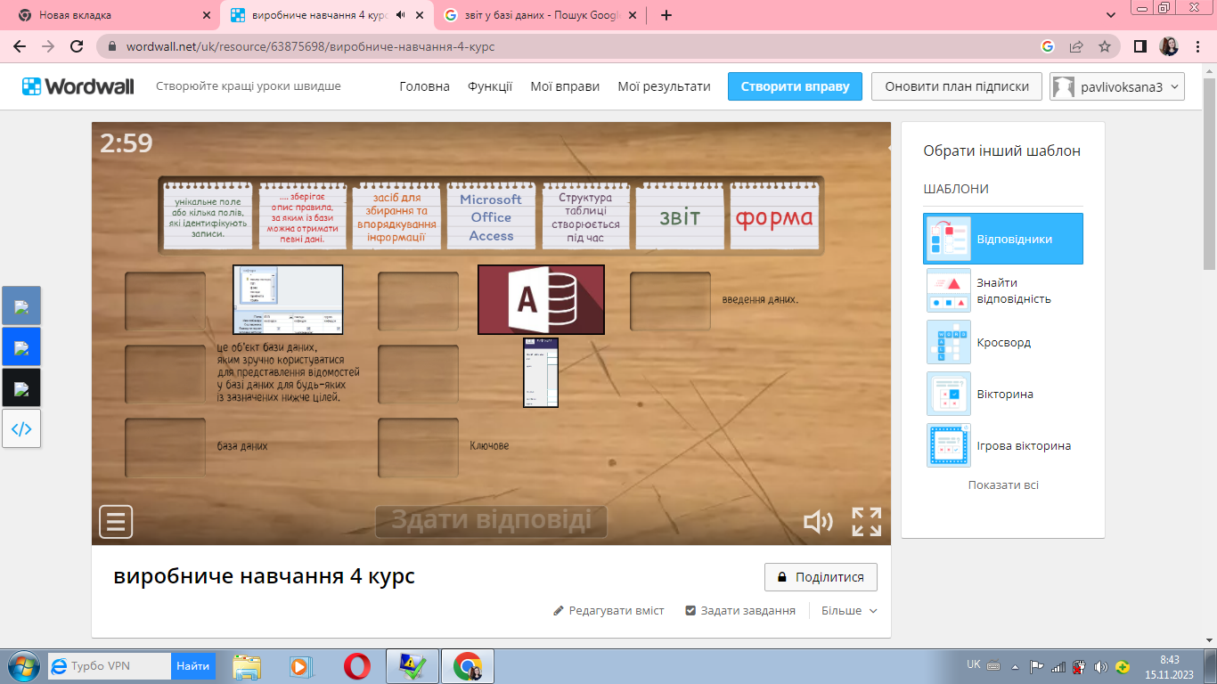

Очікувані відповіді учнів:

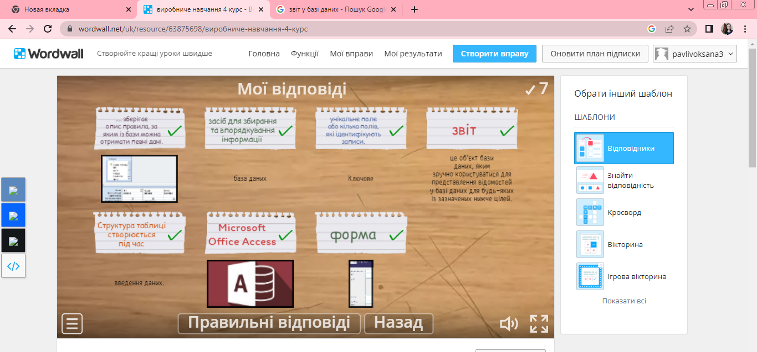

Майстер в/н: Перш ніж приступити до вивчення нової теми, давайте пригадаємо правила з охорони праці та безпеки життєдіяльності яких слід дотримуватись під час проведення уроку в/н в комп’ютерній лабораторії та ви розпишетесь в журналі з охорони праці та безпеки життєдіяльності:
Очікувані відповіді учнів:
• Переконатися у відсутності видимих пошкоджень на робочому місці;
• Розмістити на столі зошити, навчальні посібники так, що б вони не заважали роботі на комп'ютері;
• Прийняти правильне робоче положення.
• Подивитись на індикатор монітора і системного блоку і визначити, включений або вимкнений комп'ютер. Перемістити мишу, якщо комп'ютер знаходиться в енергозберігаючому стані або включити монітор, якщо він був вимкнений.
При роботі в комп'ютерному класі категорично забороняється:
• Знаходитися в класі у верхньому одязі;
• Класти одяг і сумки на столи;
• Знаходитися в класі з напоями та їдою;
• Розташовуватися збоку або ззаду від включеного монітора;
• Приєднувати або від'єднувати кабелі, чіпати дроти і розетки;
• Пересувати комп'ютери і монітори;
• Відкривати системний блок;
• Включати і вимикати комп'ютери самостійно;
• Намагатися самостійно усувати несправності під час роботи з ПК;
• Перекривати вентиляційні отвори на системному блоці та моніторі;
• Класти книги, зошити та інші речі на клавіатуру, монітор і системний блок;
• Видаляти і переміщати чужі файли;
• Приносити і запускати комп'ютерні ігри.
Знаходячись в комп'ютерному класі, учні зобов’язані:
• Дотримуватись тиші і порядку;
• Виконувати вимоги майстра в/н;
• Знаходячись в мережі працювати лише під своїм ім'ям і паролем;
• Дотримуватись режиму роботи (згідно Санітарних правил і норм);
• При появі різі в очах, різкому погіршенні видимості, неможливості сфокусувати погляд або навести його на різкість, появи болю в пальцях і кистях рук, посилення серцебиття негайно покинути робоче місце, повідомити про це, викладачеві і звернутися до лікаря;
• Після закінчення роботи закрити всі активні вікна та програми, і коректно вимкнути комп'ютер;
• Залишити робоче місце чистим.
Працюючи за комп'ютером, необхідно дотримуватись правил:
• Відстань від екрану до очей – 70-80 см (відстань витягнутої руки);
• Вертикально пряма спина;
• Плечі опущені і розслаблені;
• Ноги на підлозі і не схрещені;
• Лікті, зап'ястя і кисті рук на одному рівні;
• Ліктьові, тазостегнові, колінні, гомілковостопні суглоби під прямим кутом.
Майстер в/н:
Отже, сьогодні на виробничому навчанні ми з вами закріпимо отримані раніше на уроках технології обробки інфориації та програмного забезпечення теоретичні знання з теми: «Створення та наповнення таблиць бази даних. Створення запитів, звітів та форм» на практиці і будемо працювати з таблицями, запитами, звітами та формами.

Додаток 2

Інструкційна карта
Тема: «Створення та наповнення таблиць бази даних.
Створення запитів, звітів та форм».
Завдання:
Створити базу даних Microsoft Office Access 2007 з назвою: ДНЗ «НВПУ».
- У режимі конструктора таблиць- створити таблицю з назвою: «Кафедра».
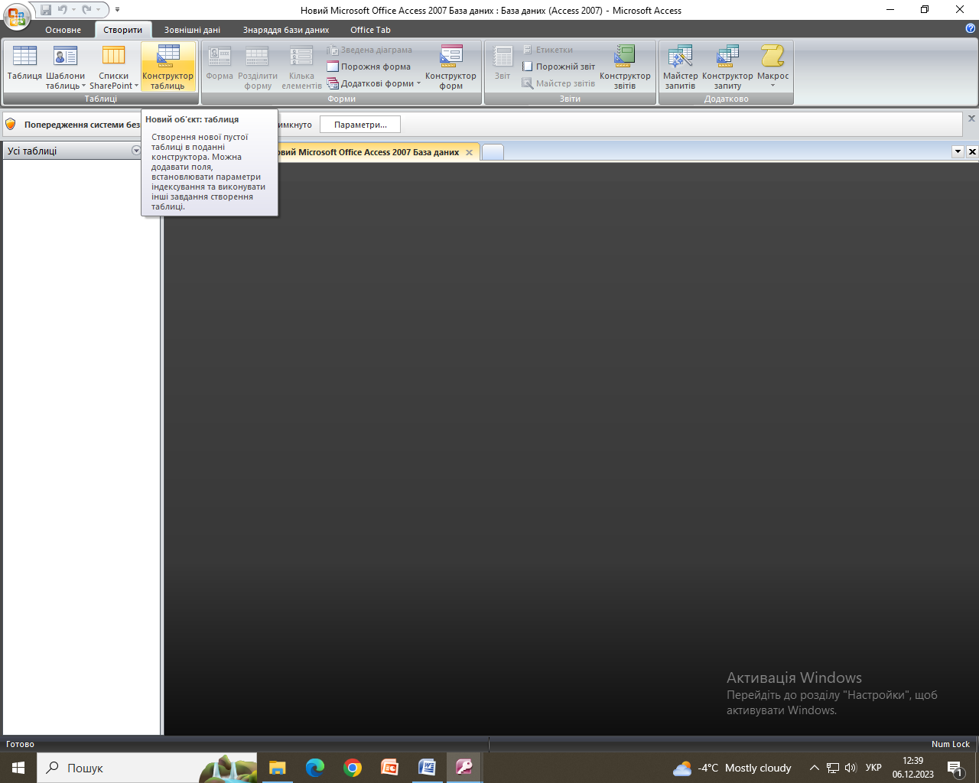
Властивості полів таблиці «Кафедра»
Ім’я поля |  |  |  | Тип даних |  |  |  |  | Додаткові властивості
Код групи |  |  |  | число
Кількість учнів |  |  |  | число
Прізвище |  |  |  | текст |  |  |  |  | Розмір-20
Ім’я |  |  |  | текст |  |  |  |  | Розмір -15
По- батькові |  |  |  | текст |  |  |  |  | Розмір-25
Фото |  |  |  | Об'єкт OLE
Дата народження |  |  |  | Дата й час |  |  |  |  | Формат-ShortDate-маска вводу Short Date
Місто проживання |  |  |  | Майстер підстановок:  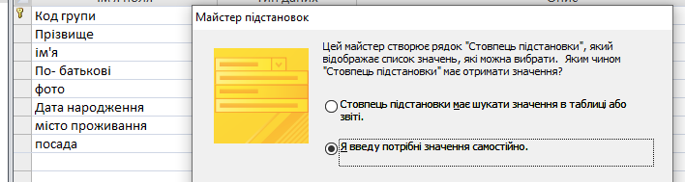  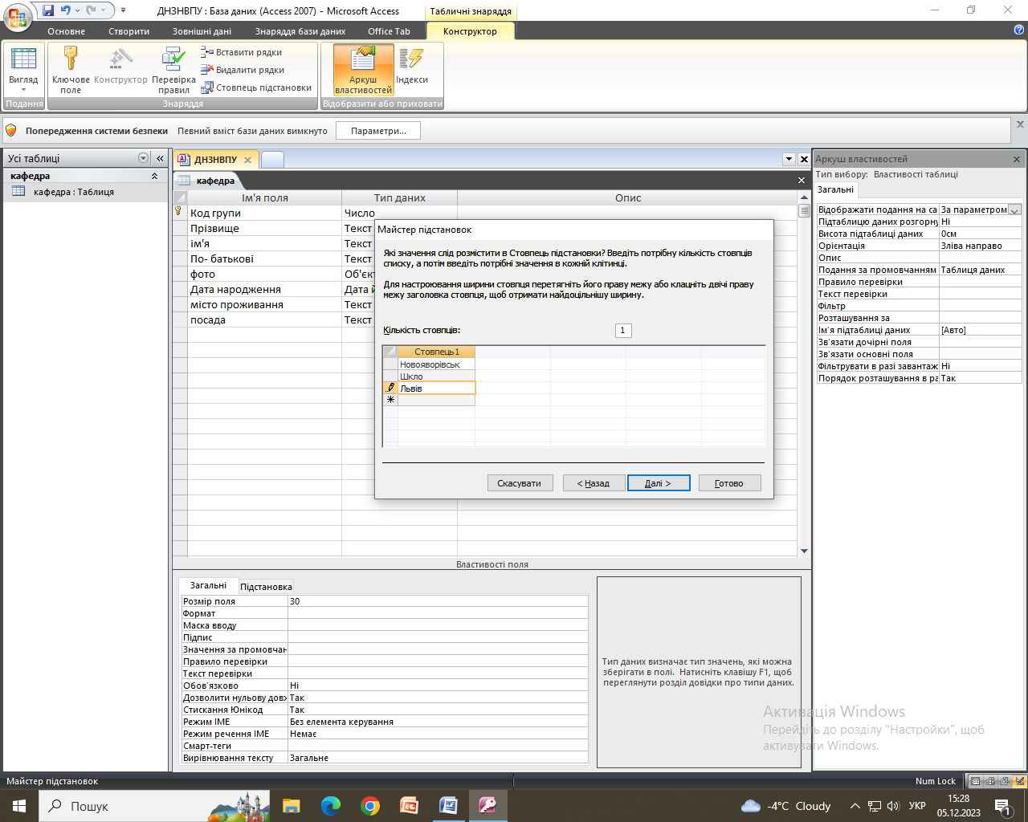  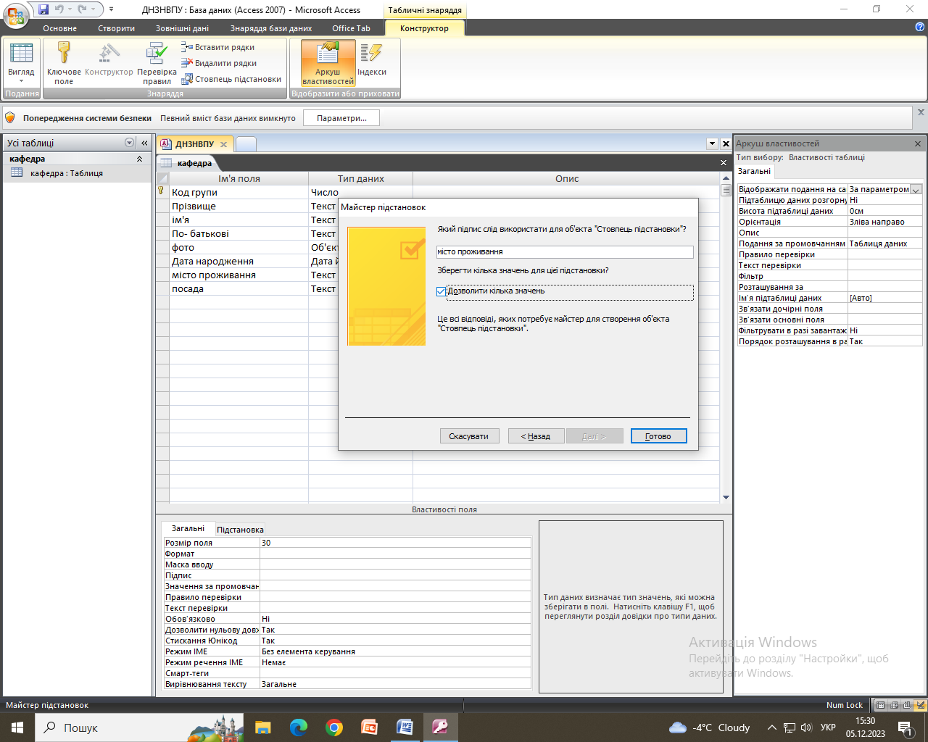  Готово.
Посада |  |  |  | 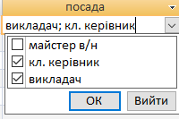Майстер підстановок відповідно до зразка готово.
Вибираємо ключове поле для рядка код групи. |  |  |  | 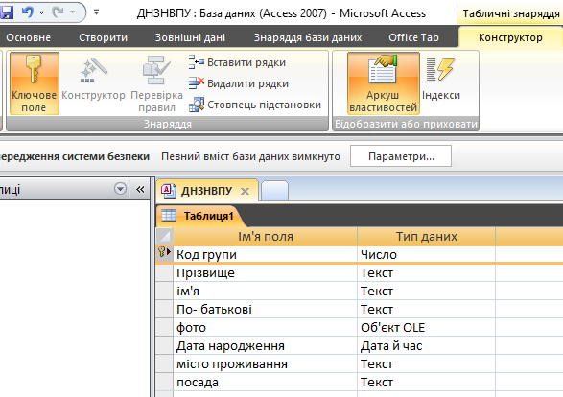
Зберігаємо дану таблицю з іменем «Кафедра».
Відкриваємо створену таблицю «Кафедра» і вносимо дані:
Код групи | К-ть учнів | Прізвище | Ім’я |  | По-батькові | фото | Дата народження | Місто проживання |  | посада
102 | 30 | Миклуш | Наталія |  | Орестівна | 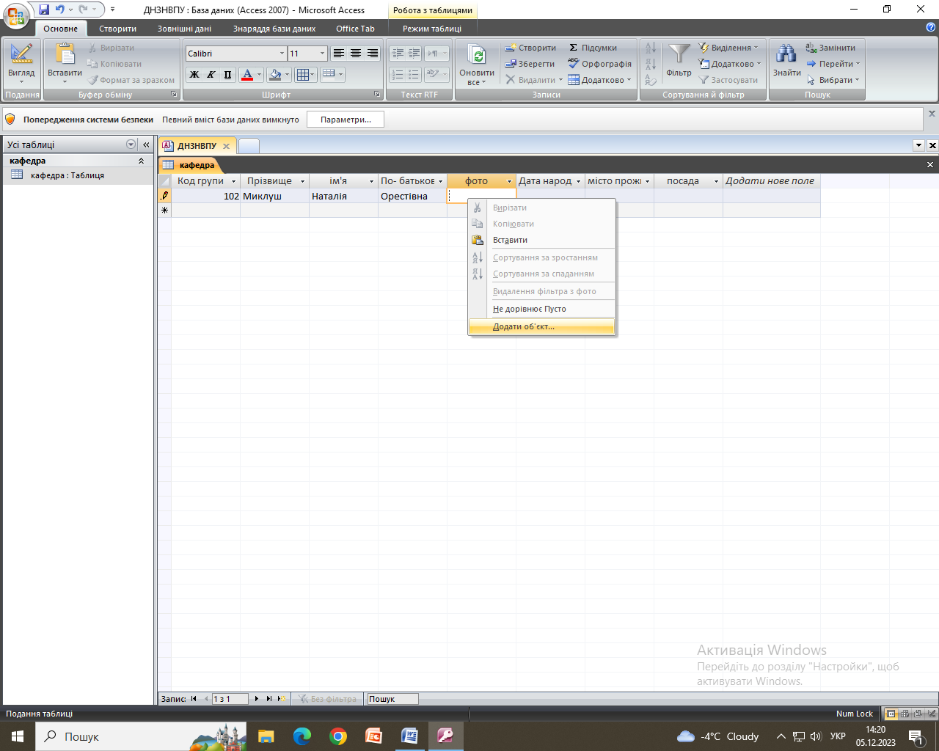  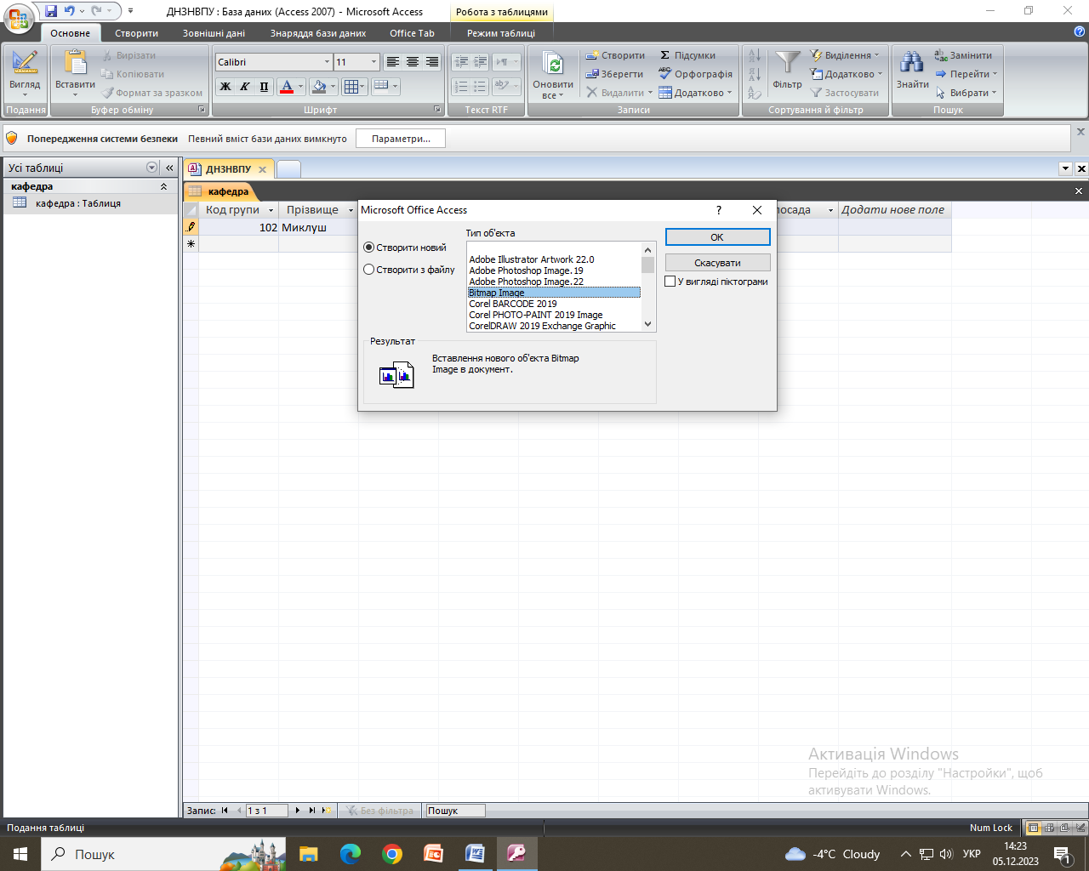 | 26.10.1980 | м. Новояворівськ |  | майстер в/н, викладач
202 | 30 | Кузьмич | Марія |  | Михайлівна |  | 19.02.1985 | м. Новояворівськ |  | майстер в/н
302 | 29 | Рис | Тетяна |  | Василівна |  | 04.11.1978 | м. Новояворівськ |  | майстер в/н
402 | 25 | Павлів | Оксана |  | Миколаївна |  | 10.10.1980 | м. Новояворівськ |  | майстер в/н
402 | 25 | Стень | Уляна |  | Володимирівна |  | 19.06.1986 | м. Новояворівськ |  | Кл. керівник; викладач

- На основі створеної таблиці нам необхідно створити Запит до таблиці «Кафедра»(Створити- конструктор запиту- нам пропонується відображення таблиці«Кафедра» з якої будуть братись дані для запиту наприклад нас цікавить скільки учнів у 102 групі).
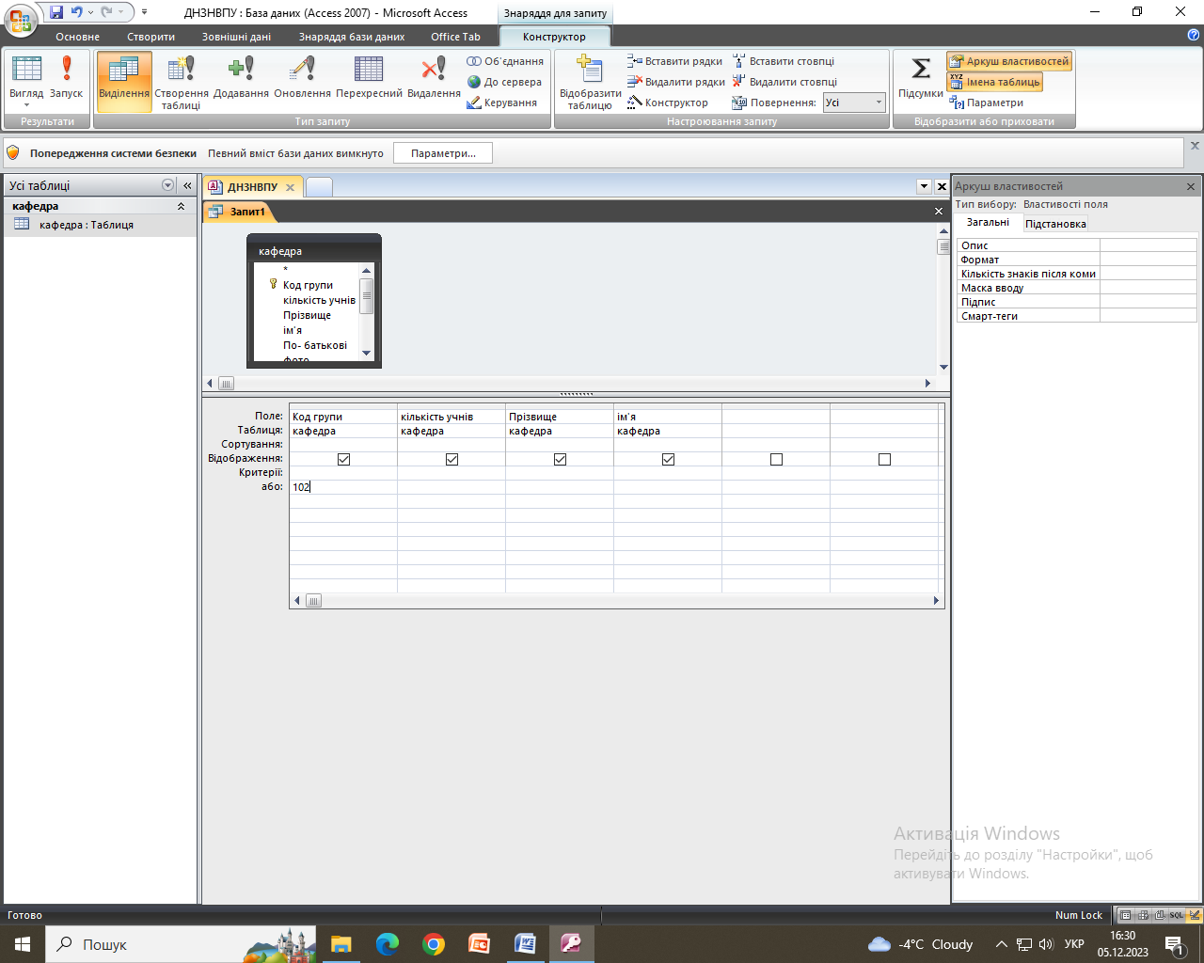

- Давайте на основі даної таблиці створимо ще один запит, хто із даних працівників працює на посаді майстер в/н?

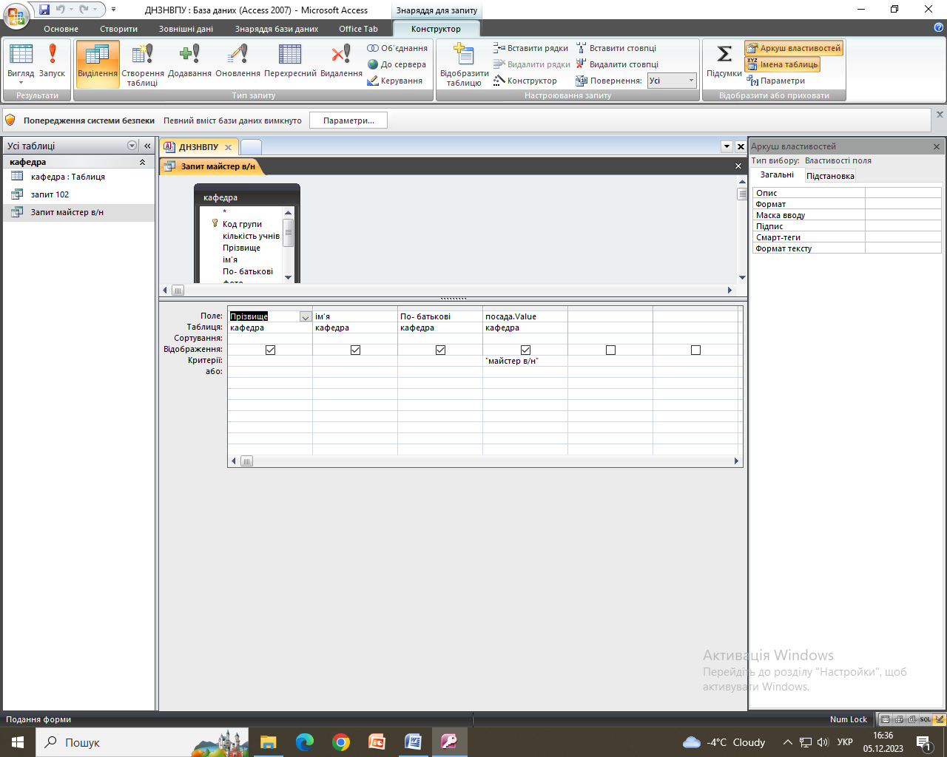

- На основі даних таблиці «Кафедра» створити Звіт (створити Кафедра». – майстер звітів- вибираємо назву таблиці.
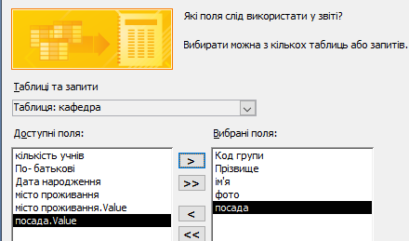  Із доступних полів таблиці вибираємо поля,які необхідні для звіту. | 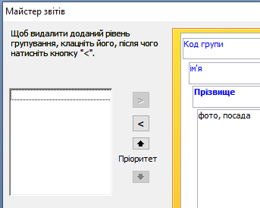  Групуємо дані по необхідності. | 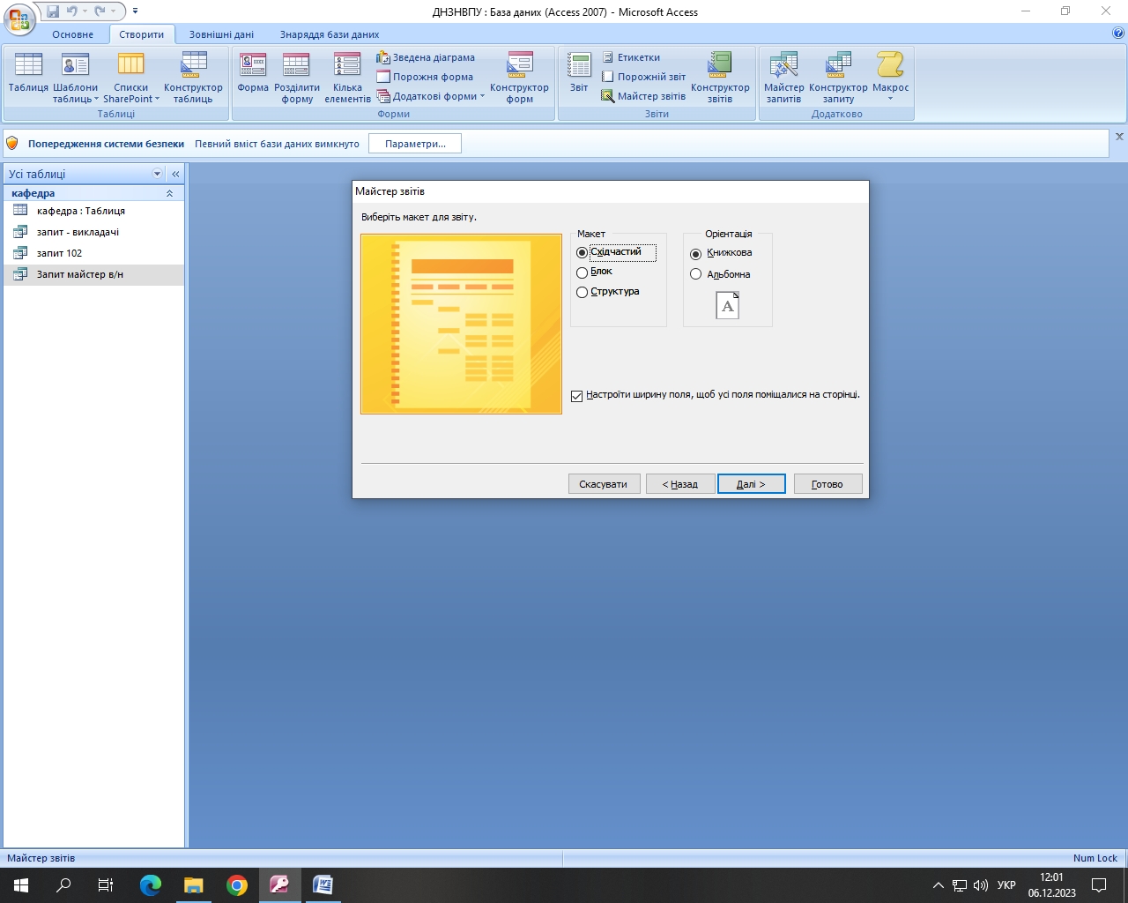  Вибираємо макет для звіту і орієнтацію.
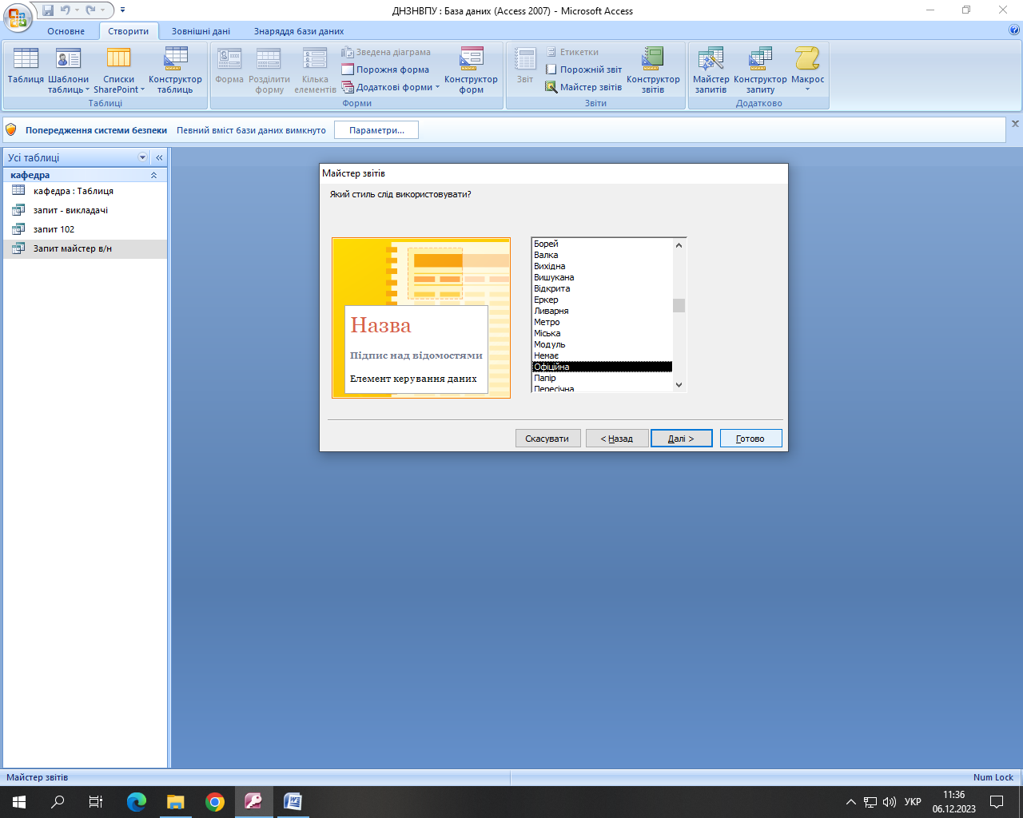  Вибираємо офіційний стиль. | 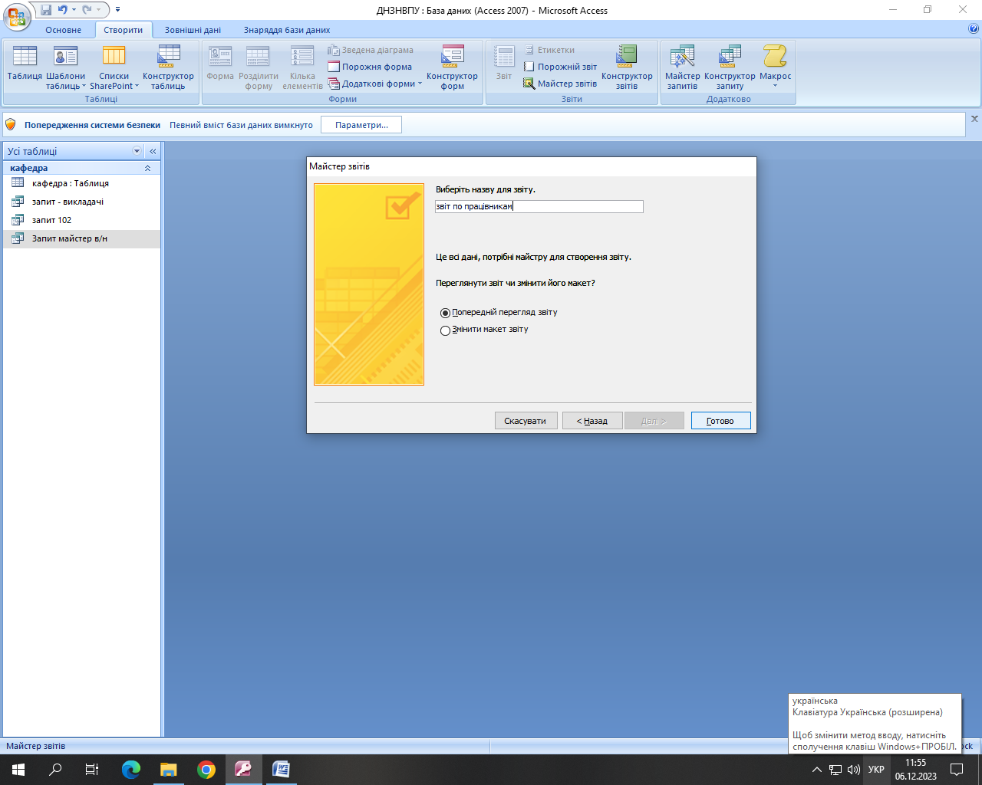  Вибираємо назву для звіту «Звіт по працівниках» | Даний звіт можна роздрукувати. А також редагувати, зайшовши на конструктор по звіту (Виглаяд - конструктор)  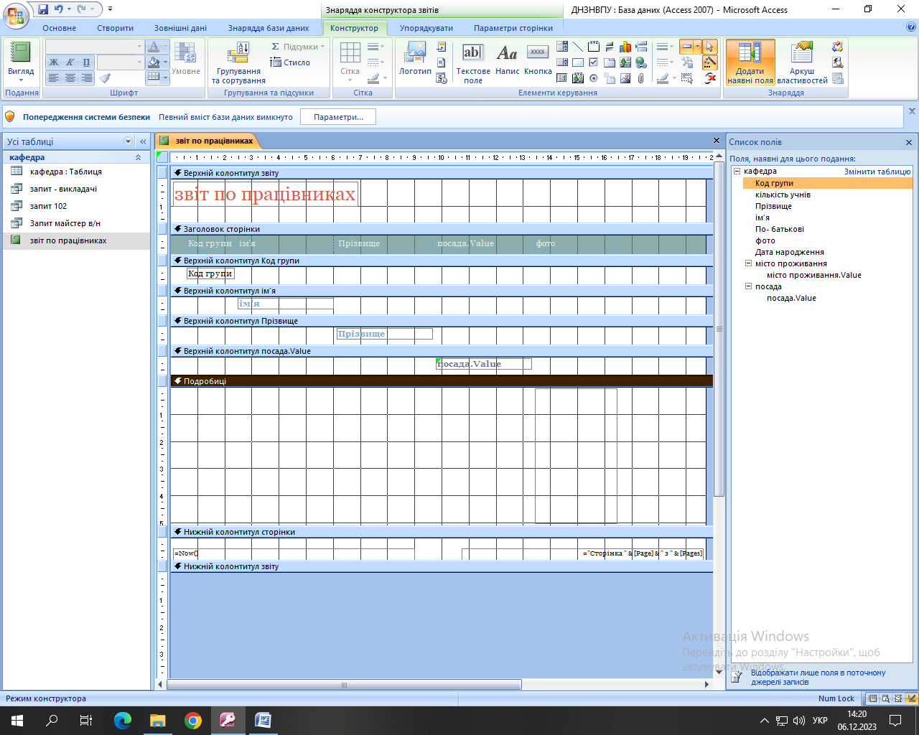
На основі даних таблиці «Кафедра» створити стандартний Звіт (створити – звіт).
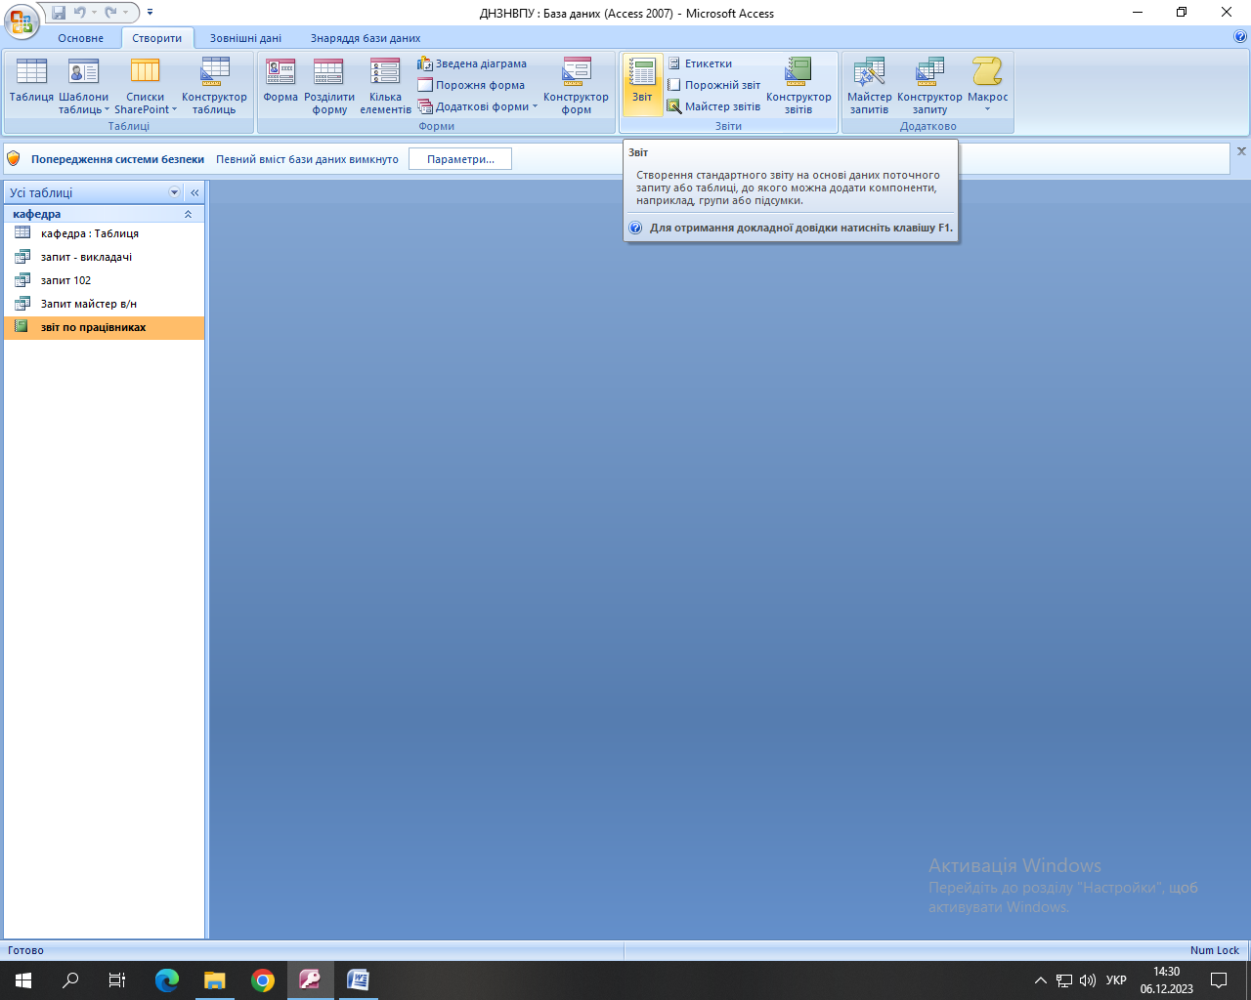 | Даний звіт можна роздрукувати. А також редагувати:  - Міняти шрифт і його розмір  - Вставити логотип

- На основі таблиці «Кафедра» створити Форму за допомогою майстра форм

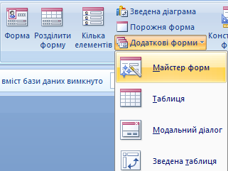  Створюємо форму за допомогою майстра форм(Створити – додаткові форми- майстер форм) | 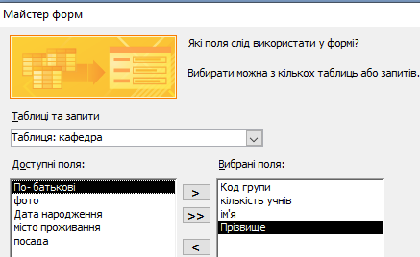  - Вибираємо назву таблиці;  - Із доступних полів вибираємо необхідні поля згідно зразка | 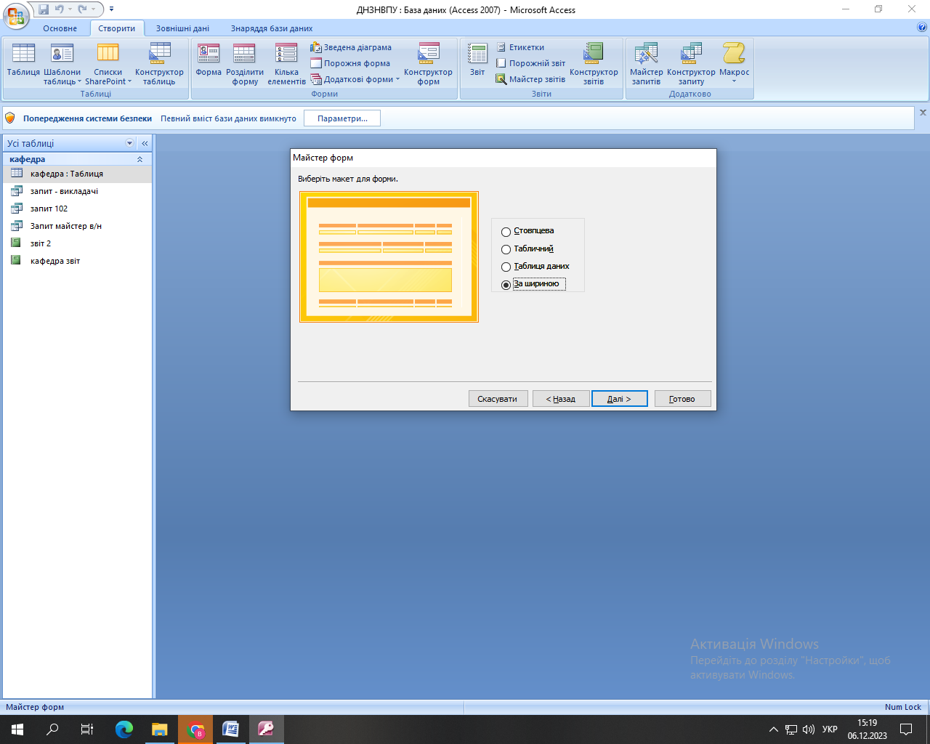  - Вибираємо макет форми за шириною;  - далі
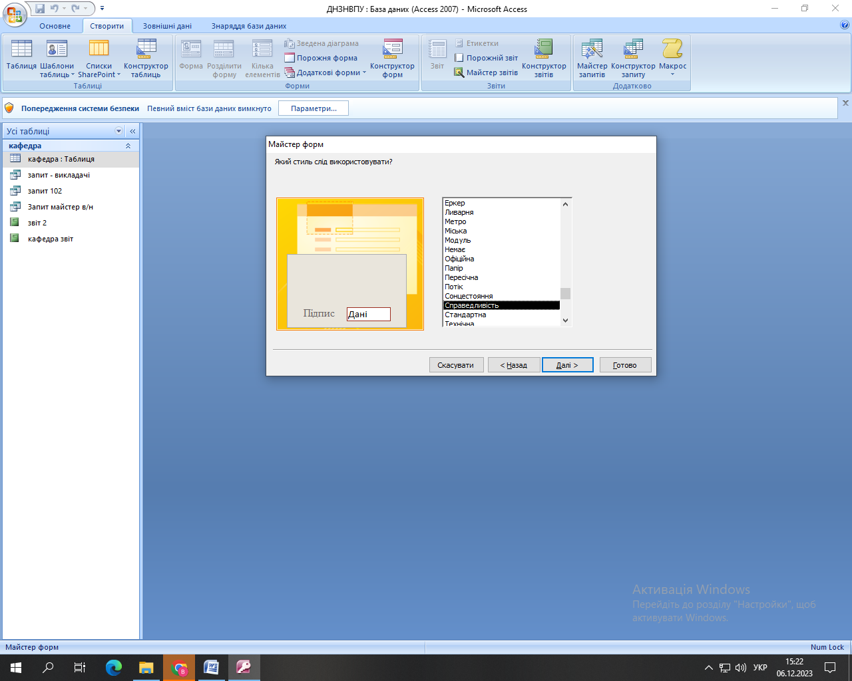  - вибираємо стиль справедливість  - далі | 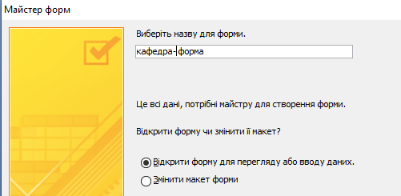  - вибираємо назву «кафедра - форма»  - готово | Використовуючи набуті знання  створити ще  одну таблицю із додатку 3.

Додаток 3
1.Створити таблицю у режимі конструктораз назвою група 402

Властивості полів таблиці «Інформація про учнів»
Ім’я поля | Тип даних | Додаткові властивості
Код групи | число | Обовязкове поле
Прізвище | Короткий текст | Розмір-18
Ім’я | Короткий текст | Розмір -19
По- батькові | Короткий текст | Розмір-26
Ідентифікаційний код | число
Місто проживання | Короткий текст | Розмір-30
Рік народження | число
стать | Майстер підстановок (жін. чол.)
2. Наповнити тавблицю даними.
група 402 | Ідент. код | Рік народження | Місто або село проживання
Бендуга Максим Андрійович | 3870200759 | 2005 | інд 81091,Львівська область, Яворівський районс. Добростани
Бєлов Дмитро Васильович | 3880801775 | 2004 | інд 81013 Львівська область, Яворівський район с. Воля
Бубісь Роман Зіновійович | 3890100213 | 2005 | інд 81063, Львівська область, Яворівський район с. Мужиловичі
Бучковський Микола Юрійович | 3891901613 | 2004 | інд 81054 Львівська область, Яворівський район, м.Новояворівськ
Войтихівський Олег Ігорович | 3892400057 | 2005 | інд 81091 Львівська область, Яворівський район с. Качмарі
Ганута Юлія Андріївна | 3836902160 | 2005 | інд 81061 Львівська область, Яворівський районс. Чолгині
Гіщак Марія Миколаївна | 3837000821 | 2005 | інд 81053 Львівська область, Яворівський район с.Стадники
Грицан Андрій Васильович | 3825201717 | 2005 | інд 81053 Львівська область, Яворівський район,м.Новояворівськ
3. На основі створеної таблиці «група 402» створити Запит (Створити- конструктор запиту- нам пропонується відображення таблиці «група 402» з якої будуть братись дані для запиту наприклад нас цікавить скільки учнів у групі 402 -2005року народження).
4. На основі даних таблиці «Група 402» створити Звіт (створити – майстер звітів- вибираємо назву таблиці «Група 402»
5. На основі даних таблиці «Група 402» створити Форму(Створити – додаткові форми- майстер форм). У формі необхідно відобразити наступні поля: (Прізвище, ім’я, рік народження)

Майстер в/н: На поточний інструктаж ви отримаєте практичну роботу що складається із 5 завдань, практична робота оцінюється у 12 балів за умови дотримання правил охорони праці та безпеки життєдіяльності .
І завдання – 4 бали;
ІІ завдання – 4 бали;
ІІІ, IV, V завдання – 4 бали;

Поточний інструктаж
Під час поточного інструктажу майстер в/н:
Перший обхід: Дотримання правил охорони праці в комп’ютерному класі.
Другий обхід: Перевірка правильності виконання учнями поставлених завдань.
Третій обхід: опитування учнів по засвоєнню даної теми.
Четвертий обхід: підведення підсумків по засвоєнню даної теми.
П’ятий обхід: прибирання робочого місця.
Заключний інструктаж
Майстер в/н:
Пригадаємо тему сьогоднішнього виробничого навчання.
Відповіді учнів:
- «Створення та наповнення таблиць бази даних. Створення запитів, звітів та форм».
Проаналізувавши весь процес роботи, поставленої мети ми з вами досягли. Сьогодні на виробничому навчанні ми закріпили всі теоретичні знання на практиці тобто навчились створювати таблиці,запити,звіти та форми відповідно до потреб підприємства чи організації.
Майстер в/н:
Підсумки виконаних робіт:(оголошення оцінок аналізуючи кожного учня та вказуючи типові помилки).
Домашнє завдання:
Повторити тему:
Проаналізувати все, що ми сьогодні осягли, створити звіт по закріпленому матеріалу та повторити тему: «Забезпечення зв’язку таблиць та створення кнопки перемикання».

Майстер виробничого навчання__________Павлів О.М.

